**ÖĞRENCİ BÜLTENİ**

**Kumluca Kız Anadolu İmam Hatip Lisesi**

**Rehberlik ve Psikolojik Danışma Servisi**

**PROBLEM ÇÖZME BECERİLERİ**

**Şubat 2023**

Değerli öğrenciler,

Bizi rahatsız eden, kafamızı kurcalayan, çözüm bekleyen durumlara problem diyebiliriz.

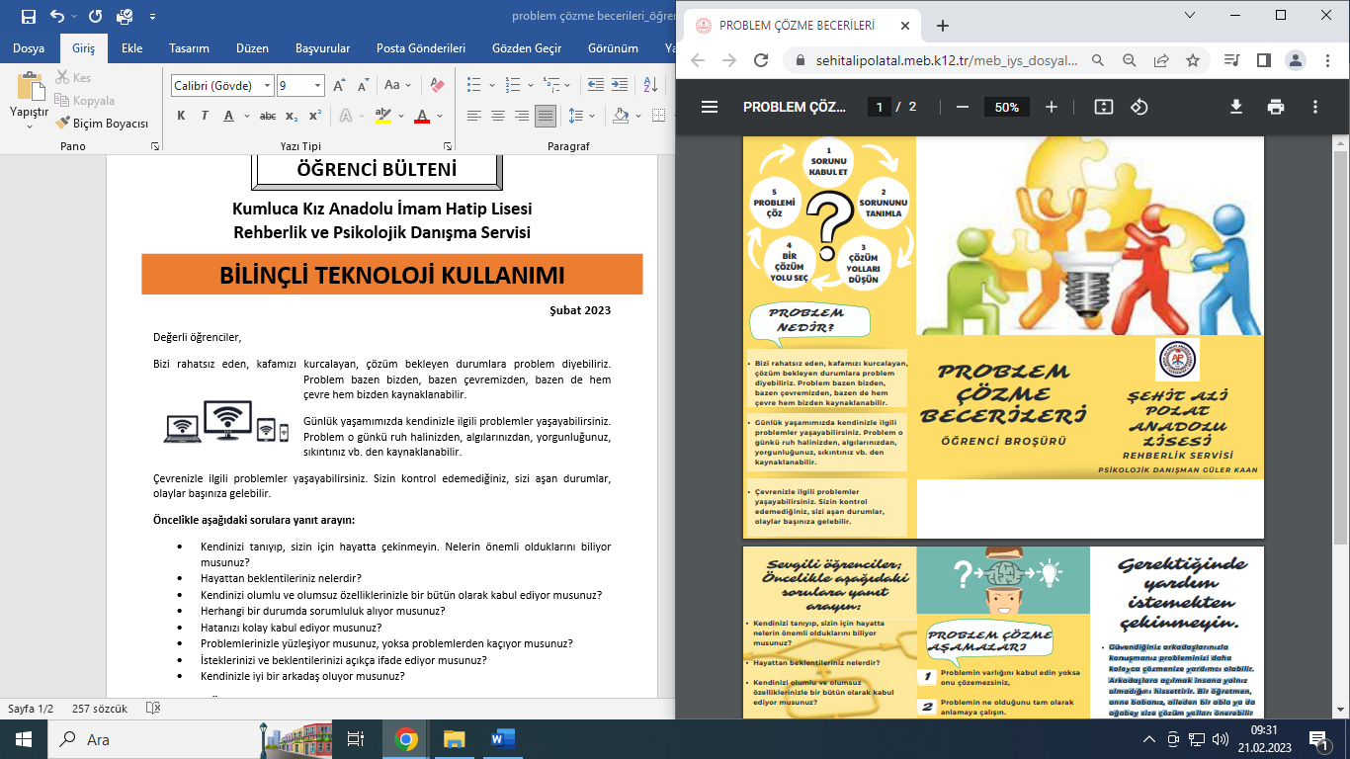Problem bazen bizden, bazen çevremizden, bazen de hem çevre hem bizden kaynaklanabilir.

Günlük yaşamımızda kendinizle ilgili problemler yaşayabilirsiniz. Problem o günkü ruh halinizden, algılarınızdan, yorgunluğunuz, sıkıntınız vb. den kaynaklanabilir.

Çevrenizle ilgili problemler yaşayabilirsiniz. Sizin kontrol edemediğiniz, sizi aşan durumlar, olaylar başınıza gelebilir.

**Öncelikle aşağıdaki sorulara yanıt arayın:**

* Kendinizi tanıyıp, sizin için hayatta çekinmeyin. Nelerin önemli olduklarını biliyor musunuz?
* Hayattan beklentileriniz nelerdir?
* Kendinizi olumlu ve olumsuz özelliklerinizle bir bütün olarak kabul ediyor musunuz?
* Herhangi bir durumda sorumluluk alıyor musunuz?
* Hatanızı kolay kabul ediyor musunuz?
* Problemlerinizle yüzleşiyor musunuz, yoksa problemlerden kaçıyor musunuz?
* İsteklerinizi ve beklentilerinizi açıkça ifade ediyor musunuz?
* Kendinizle iyi bir arkadaş oluyor musunuz?

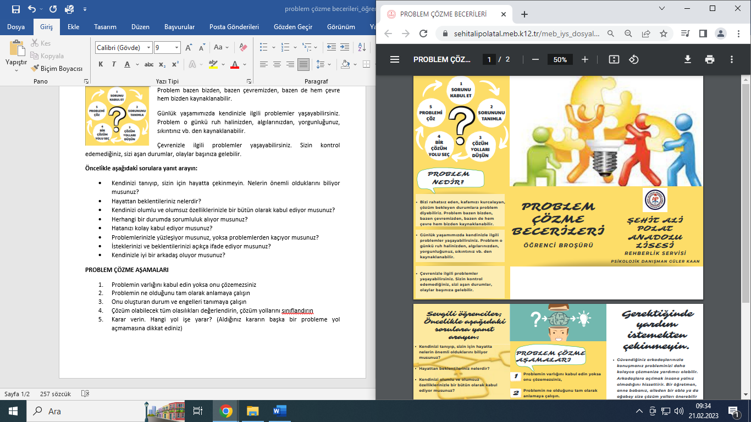

**PROBLEM ÇÖZME AŞAMALARI**

1. Problemin varlığını kabul edin yoksa onu çözemezsiniz
2. Problemin ne olduğunu tam olarak anlamaya çalışın
3. Onu oluşturan durum ve engelleri tanımaya çalışın
4. Çözüm olabilecek tüm olasılıkları değerlendirin, çözüm yollarını sınıflandırın
5. Karar verin. Hangi yol işe yarar? (Aldığınız kararın başka bir probleme yol açmamasına dikkat ediniz)
6. Karar verdiğiniz çözüm yolunu deneyin
7. Denediğiniz çözüm yolu sonuç vermiyorsa ikinci çözüm yolunu deneyin
8. Denediğiniz çözüm yolları sonuç vermiyorsa mümkünse problemin çözümünü erteleyin ve hayatınıza devam edin

**GEREKTİĞİNDE YARDIM İSTEMEKTEN ÇEKİNMEYİN!**

Güvendiğiniz arkadaşlarınızla konuşmanız probleminizi daha kolayca çözmenize yardımcı olabilir. Arkadaşlara açılmak insana yalnız olmadığını hissettirir. Bir öğretmen, anne babanız, aileden bir abla ya da ağabey size çözüm yolları önerebilir veya ihtiyacınız olan bilgiyi verebilir.

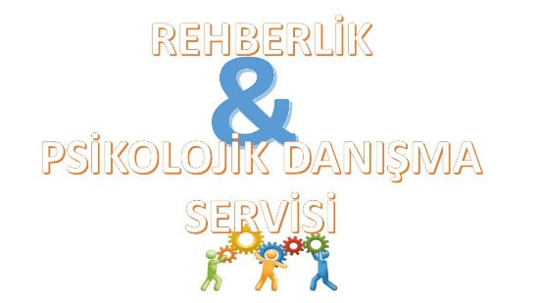

Ercan YAYLA

Psikolojik Danışman